Задание на семинар 1.3 Примерный образец
Тема 1. История, предмет, система, задачи и методы криминалистики

Вопрос 3. Представьте фототаблицу из 6 разделов криминалистики

 1. Общая теория
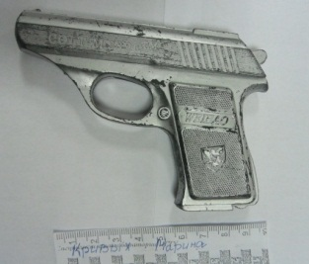

2. Криминалистическая техника

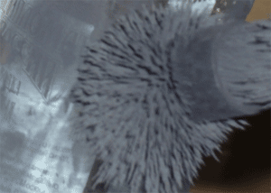 3. Криминалистическая тактика
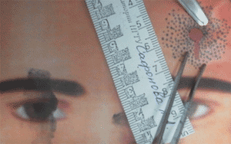 4. Организация расследования преступлений (предлагается)
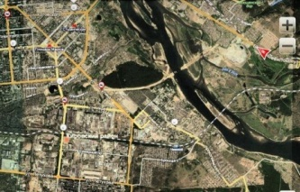 5. Кибернетическая методика
6. Судебная тактика (предлагается)

Специалист Кучерявенко /Кучерявенко А.А./

